
RC.Common
Specification
Author: David Moldvai

A dokumentum tartalma
Az RC.Common modul különböző általános szolgáltatásokat tartalmaz, amelyeket bármelyik másik modul használhat.
Jelen dokumentum ismerteti ezeknek a szolgáltatásoknak a feladatait, valamint a használatukhoz szükséges interfészeket, és egyéb tudnivalókat.

Petri-háló szolgáltatás
Az RC.Common modul tartalmaz egy Petri-háló szolgáltatást (a továbbiakban PN-Service), amelynek a segítségével olyan osztályokat lehet implementálni, amelyeknek a példányait több párhuzamos folyamat is használhatja, de túl bonyolult lenne e folyamatok szinkronizációjának megoldása a szokásos szinkronizációs primitívekkel (eventek, szemaforok, mutexek, stb.).
Ezekben az esetekben a PN-Service segítségével egy, a szükséges szinkronizációs mechanizmust megoldó Petri-hálót lehet definiálni, amely automatikusan elvégzi az őt meghívó folyamatok szinkronizációját.

A Petri-háló definíciója
Ebben a pontban megfogalmazzuk, hogy a PN-Service szempontjából mit jelent a Petri-háló (Petri-network) fogalma.

Egy Petri-háló felépítése
Egy Petri-háló egy olyan irányított páros gráf, amelynek a csúcshalmazában kétféle csúcs fordulhat elő. Az egyik típusba tartozó csúcsokat helyeknek (places), míg a másikba tartozókat tranzícióknak (transitions) nevezzük. A gráf irányított élei kizárólag helyekből tranzíciókba, vagy tranzíciókból helyekbe mutathatnak, valamint értelmezve van rajtuk egy pozitív, nemnulla egész értékkészletű súlyfüggvény. Egy adott élhez így hozzárendelt egész számot az él súlyának (weight) nevezzük. Grafikus ábrázolás esetén a helyeket körökkel, a tranzíciókat pedig téglalapokkal jelöljük, a közöttük futó éleket pedig nyilak reprezentálják. A nyilakra írt számok jelzik az adott él súlyát. Az 1 súlyú élek esetén nem szokás kiírni ezt a számot.
Ezen kívül a helyekre egész számú úgynevezett tokeneket helyezhetünk. Minden hely tartalmazhat 0 vagy több tokent. A pillanatnyi tokeneloszlás reprezentálja a Petri-háló aktuális állapotát, amely állapotot a tranzíciók tudják megváltoztatni.
Az alábbi ábrán egy Petri-háló látható:
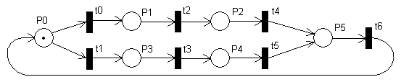
Ez a Petri-háló 6 helyből és 7 tranzícióból áll, a kezdeti tokeneloszlás szerint a P0 helyen van 1 token, a többi hely üres.

Tüzelés
Egy Petri-háló állapota (azaz a pillanatnyi tokeneloszlása) egy tüzelésnek nevezett folyamat hatására változhat meg. Ebben a pontban ezt a fogalmat definiáljuk.
A P helyet a T tranzíció bemenő helyének nevezzük, ha P-ből mutat irányított él T-be. Ezt az élet a T tranzíció bemenő élének nevezzük. Egy T tranzíciónak akárhány bemenő éle lehet.
A P helyet a T tranzíció kimenő helyének nevezzük, ha T-ből mutat irányított él P-be. Ezt az élet a T tranzíció kimenő élének nevezzük. Egy T tranzíciónak akárhány kimenő éle lehet.
Ha egy T tranzíció minden bemenő helyén van legalább annyi token, mint amennyi az adott bemenő élek súlya, akkor azt mondjuk, hogy a T tranzíció tüzelhető állapotban van. Szintén tüzelhetőnek tekintünk minden olyan tranzíciót, amelynek egyáltalán nincs bemenő helye.
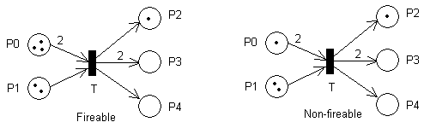
A fenti ábra baloldalán lévő T tranzíció tüzelhető állapotban van, mert a P0 és a P1 helyen is van elegendő token, a jobboldali T tranzíció viszont nem tüzelhető, mert a P1 helyen ugyan megvan a szükséges számú (azaz legalább 1) token, a P0 helyen viszont legalább 2 tokenre volna szükség.
A Petri-háló aktuális állapotának megváltozása a következőképpen történik:
- Megvizsgáljuk, hogy az aktuális állapotban mely tranzíciók tüzelhetőek. Ha nincs ilyen tranzíció, akkor a Petri-háló holtpontra jutott (deadlock), azaz további állapotváltás nem lehetséges.
- A tüzelhető tranzíciók közül kiválasztunk pontosan egyet (legyen ez pl. a T tranzíció), amelyre végrehajtjuk az úgynevezett tüzelést (firing). Ez a következőképpen történik:
- A T tranzíció minden bemenő helyéről elveszünk az adott helyből T-be mutató él súlyával megegyező számú tokent. Ezután a T tranzíció minden kimenő helyére elhelyezünk a T-ből az adott helyre mutató él súlyával megegyező számú tokent.
- A tüzelés ezzel befejeződött, és előállt egy új tokeneloszlás, azaz a Petri-háló egy új állapotba került.
Az alábbi ábrán egy tüzelés látható. A baloldalon a tüzelés előtti, jobboldalon pedig a tüzelés utáni állapot szerepel.
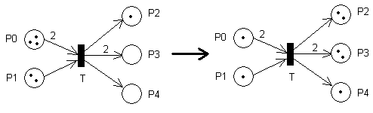
A P0 és P1 helyekről a belőlük kiinduló és T-be mutató élek súlyainak megfelelően rendre 2 illetve 1 tokent vettünk el, a P2, P3, P4 helyekre pedig szintén az élsúlyoknak megfelelően rendre 1, 2 és 1 tokent helyeztünk el. A P2 helyen az új állapotban azért van 2 token, mert 1 már a tüzelés előtt is ott volt.

Példák
A Petri-hálók segítségével kiválóan lehet modellezni egynél több párhuzamos folyamat szinkronizációs mechanizmusait. Az alábbiakban erre mutatunk két egyszerű példát.

Kölcsönös kizárás
Tegyük fel, hogy két folyamatunk van, amelyek ugyanazt az erőforrást szeretnék lefoglalni, azonban az erőforrást egyszerre csak egy folyamat használhatja.
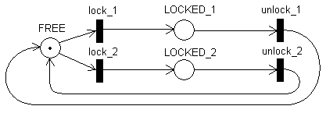
Ilyenkor kölcsönös kizárást kell alkalmazni a két folyamat között. Az ábrán látható Petri-háló ezt a helyzetet modellezi. A FREE helyen lévő token azt jelzi, hogy az erőforrás jelenleg szabad. Ebben az állapotban a lock_1 illetve a lock_2 tranzíciók tüzelhetők. Tegyük fel, hogy lock_1 tüzelése akkor következik be, ha az 1-es folyamat, lock_2 pedig akkor, ha a 2-es folyamat foglalja le az erőforrást. Az erőforrás felszabadítása az unlock_1 illetve az unlock_2 tranzíció tüzelésekor következik be.
Látható, hogy a két folyamat versenyhelyzetben van egymással az erőforrás megszerzésének tekintetében, mivel ha pl. a lock_1 tüzel, akkor a lock_2 már nem tud tüzelni, vagyis a 2-es folyamat várakozni kényszerül mindaddig, amíg az 1-es folyamat fel nem szabadítja az erőforrást, azaz nem tüzeli az unlock_1 tranzíciót. Ekkor kerül ugyanis vissza a token a FREE helyre, és válik tüzelhetővé ismét a lock_2 tranzíció.

Randevú
A másik egyszerű példánkban szintén két folyamat vesz részt. Mind az 1-es, mind pedig a 2-es folyamat valamilyen feladatot végez párhuzamosan, ám egy adott ponton be kell, hogy várják egymást, és csak ezután haladhatnak tovább a végrehajtással.
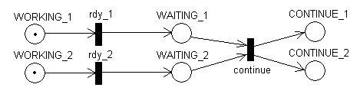
Kezdetben mindkét folyamat végzi a saját feladatát, ezt jelképezik a WORKING_1 és WORKING_2 helyeket lévő tokenek. Tegyük fel, hogy az 1-es folyamat elérkezett egy olyan lépéshez, ahonnan nem tud továbbhaladni, amíg a 2-es folyamat be nem fejezett egy adott számítást. Ezt jelképezi az rdy_1 tranzíció, amelynek tüzelése hatására a WORKING_1-ben lévő token átkerül a WAITING_1 helyre, innen azonban a continue tüzelése mindaddig nem lehetséges, amíg a 2-es folyamat be nem fejezte a kérdéses számítást, azaz nem került át az ő tokenje is a WAITING_2 helyre. Ekkor a continue tranzíció tüzelhetővé válik, és mindkét folyamat tovább folytathatja a feladatát (CONTINUE_1 és CONTINUE_2).

Szinkronizáció

Tranzíció-csoportok
A PN-Service kettő vagy több folyamat szinkronizációját oldja meg valamilyen Petri-háló által leírt mechanizmusok alapján. Ez úgy történik, hogy a Petri-háló létrehozásánál annak minden tranzícióját hozzárendeljük valamelyik folyamathoz, azaz diszjunkt csoportokat képzünk belőlük, működés közben pedig az egyes folyamatok a hozzájuk tartozó tranzíciók tüzelhetőségére fognak várni. Ha a csoporton belül valamelyik tranzíció tüzelhetővé válik, a csoporthoz rendelt folyamat azonnal tüzeli a tranzíciót, majd ismét várakozik egy újabb tüzelhető tranzícióra.

Tranzíció-típusok
Egy csoporton belül három tranzíció típust különböztetünk meg:
- External transition: Egy csoporthoz rendelt folyamat egy ilyen típusú tranzíció tüzelésével kerül a Petri-háló irányítása alá.
- Internal transition: Ha egy folyamat a Petri-háló irányítása alatt van, akkor az ilyen típusú tranzíciók tüzelése automatikusan megtörténik.
- Callback transition: Ezekhez a tranzíciókhoz egy függvény pointert lehet hozzárendelni, amikor egy folyamat be szeretne lépni a Petri-háló irányítása alá. Ha egy ilyen típusú tranzíció tüzelése megtörténik, akkor a hozzárendelt függvény automatikusan meghívódik, majd a folyamat kikerül a Petri-háló irányítása alól. Ezek a függvények a szinkronizációs folyamat eredményének jelzésére szolgálnak.

Folyamat csatolásának szabályai
Miután létrehoztuk és üzembe helyeztük (commissioning) a szinkronizációt megvalósító Petri-hálót, bármelyik folyamatot bármikor csatolhatjuk valamelyik tranzíció-csoporthoz, amennyiben az adott csoporthoz pillanatnyilag nincs csatolva egy másik folyamat.
A csatoláskor a következő dolgokat kell megadni:
- Belépési external tranzíciók: A csoporthoz tartozó external tranzíciók egy olyan részhalmaza, amelynek egyidőben legfeljebb egy eleme lehet tüzelhető.
- Callback tranzíciókhoz rendelt függvénypointerek: A csoporthoz tartozó összes callback tranzícióhoz kötelező egy függvénypointert rendelni, hogy a PN-Service bármelyik ilyen tranzíció tüzelésekor meg tudja hívni a megfelelő függvényt.
Miután ezeket helyesen megadtuk, a folyamat csatolódik a Petri-hálóhoz, és mindaddig csatolva marad, amíg az alábbi szinkronizációs mechanizmus le nem fut:
- A csatolt folyamat várakozik, amíg a megadott belépési external tranzíciók közül legalább az egyik nem válik tüzelhetővé. A várakozás ideje alatt csak external tranzíció lehet tüzelhető, különben hiba történik, amit egy kivétel formájában kap vissza a folyamat.
- A tüzelhetővé vált external tranzíciók közül a folyamat kiválaszt egyet (nemdeterminisztikusan) és tüzeli.
- Ezután csak a következő két eset valamelyike állhat fenn: tetszőleges számú internal (kizáró-)vagy pontosan egy callback tranzíció válhat tüzelhetővé.
- Ha az első eset bekövetkezett, akkor a folyamat kiválaszt egy internal tranzíciót és tüzeli, majd ismét várakozik az előző két eset valamelyikére.
- Ha a második eset következett be, akkor a folyamat meghívja a tüzelhetővé vált callback tranzícióhoz rendelt függvény, tüzeli a tranzíciót, majd lecsatolódik a Petri-hálóról, és ezzel a szinkronizációs mechanizmus véget ért az ő számára.
- Ha egy ezektől eltérő eset következett be, akkor hiba történt, amit egy kivétel formájában kap vissza a folyamat.

A PN-Service interfésze
Az alábbi ábrán a Petri-háló szolgáltatás elérésére szolgáló interfész látható:
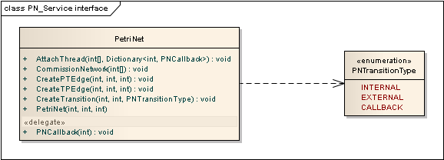

PNTransitionType
Egy tranzíció lehetséges típusait sorolja fel (lásd: 2.2.2.):
- INTERNAL: Internal tranzíciót jelöl.
- EXTERNAL: External tranzíciót jelöl.
- CALLBACK: Callback tranzíciót jelöl.

PetriNet
Egy szinkronizációhoz használható Petri-háló létrehozására, üzembe helyezésére és használatára szolgáló osztály.
- PetriNet(int, int, int): Konstruktor. Az első paraméterben a helyek, a másodikban a tranzíciók, a harmadikban pedig a tranzíció-csoportok számát kell megadni. A helyek és tranzíció-csoportok automatikusan létrejönnek a konstruktorban.
- CreateTransition(int, int, PNTransitionType): Létrehoz egy tranzíciót a Petri-hálóban. Ez a függvény csak az üzembe helyezés előtt hívható meg. Az első paraméterben meg kell adni az új tranzíciónak, a másodikban pedig annak a csoportnak az indexét, amelyhez a tranzíciót rendelni akarjuk. Végül a harmadik paraméterben a tranzíció típusát kell definiálni.
- CreatePTEdge(int, int, int): Létrehoz egy helyből tranzícióba mutató irányított élet a Petri-hálóban. Ez a függvény csak az üzembe helyezés előtt hívható meg. Az első paraméter a forráshely, a második a céltranzíció indexe, a harmadik pedig az él súlya.
- CreateTPEdge(int, int, int): Létrehoz egy tranzícióból helybe mutató irányított élet a Petri-hálóban. Ez a függvény csak az üzembe helyezés előtt hívható meg. Az első paraméter a forrástranzíció, a második a célhely indexe, a harmadik pedig az él súlya.
- CommissionNetwork(int[]): Üzembe helyezi a Petri-hálózatot. Ez a függvény a Petri-háló életciklusában csak egyszer hívható meg. A paraméterben meg kell adni a kezdeti token-eloszlást, azaz minden helyhez egy tokenszámot kell rendelni.
- AttachThread(int[], Dictionary<int, PNCallback>): Csatolja a hívó folyamatot a Petri-hálóhoz. A hívó folyamat mindaddig nem tér vissza a hívásból, amíg a 2.2.3. fejezetben leírt szinkronizációs mechanizmus le nem fut. Ez a függvény csak az üzembe helyezés után hívható meg. Az első paraméterben meg kell adni a belépési external tranzíciók (lásd 2.2.3) indexeit – ezek ugyanahhoz a tranzíció-csoporthoz kell, hogy tartozzanak. A második paraméterben egy olyan map-et kell megadni, amely az ugyanebben a tranzíció-csoportban lévő összes callback tranzícióhoz valamilyen PNCallback típusú függvényre mutató pointert rendel (lásd 2.2.3.).
- PNCallback(int): A callback függvények prototípusát deklarálja. A paraméterben a tüzelt callback tranzíció indexe fog szerepelni.

RCPackage
Az RC.Common modul egy általános mechanizmust biztosít tetszőleges adatok bináris sorosítására, illetve ezek visszafejtésére. Ennek a szolgátatásnak az igénybevételéhez az RCPackage osztályt használhatják a kliensmodulok.

Az RCPackage-ek típusai
A különböző adatok bináris sorosításkor általános formátumú byte-sorozatokká kódolódnak, amelyeket RCPackage-eknek nevezünk. Az RCPackage-eknek négy típusát különböztetjük meg:
- CUSTOM_DATA_PACKAGE: Általános felhasználású adatcsomag, főként bináris file-ok írásához/olvasásához ajánlott.
- NETWORK_PING_PACKAGE: Üres üzenetek, amelyeket egy hálózati környezetben pingelésre lehet használni.
- NETWORK_CONTROL_PACKAGE: Egy hálózati környezetben a szomszédos peer-eknek szükségük lehet egymással különböző vezérlőüzeneteket váltani. Ez a típus elsősorban erre szolgál.
- NETWORK_CUSTOM_PACKAGE: Egy hálózati környezetben egy peer nem csak a szomszédjainak, hanem távolabb lévő peer-eknek is küldhet üzenetet. Ilyenkor azonban a címzetteknek tudniuk kell, hogy egy adott csomag honnan érkezett. Ehhez biztosít támogatást ez a típus.
A típusokra vonatkozó fenti ajánlásokat nem kötelező betartani.
Egy RCPackage általános felépítése a következő:
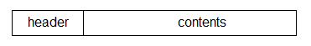
- Header: fejléc, amely leírja a csomag típusát, valamint hogy milyen adatok fognak szerepelni a contents-ben. Ez utóbbit csomagformátumnak nevezzük.
- Contents: A csomagformátumnak megfelelő adatokat tartalmazza sorban. Egy-egy ilyen adatot mezőnek nevezünk.

Csomagfejlécek
Egy RCPackage fejlécének tartalma függ a csomag típusától.
- NETWORK_PING_PACKAGE: Csak fejléc van, amelyben nem szerepel a csomagformátumra és a küldőre vonatkozó információ.
- CUSTOM_DATA_PACKAGE: A fejlécben csak a csomagformátumra vonatkozó információ szerepel.
- NETWORK_CONTROL_PACKAGE: A fejlécben csak a csomagformátumra vonatkozó információ szerepel.
- NETWORK_CUSTOM_PACKAGE: A fejlécben szerepel egyrészt a csomagformátumra vonatkozó információ, ezen kívül van még egy fenntartott byte az esetleges küldő – lévén, hogy egy hálózati környezetben használható csomagról van szó – azonosítására.
Az alábbi ábrán a különböző csomagtípusok fejléceinek szerkezete látható:
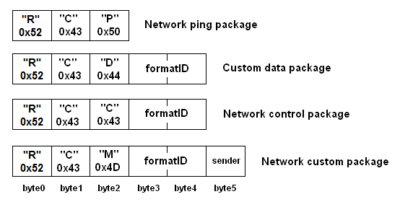
Látható, hogy mindegyik típus fejléce 3 meghatározott ASCII karakterrel kell, hogy kezdődjön. Ezekből az első kettő rögzített („RC”), míg a harmadik a csomag típusát határozza meg.
A 3-as és 4-es byte-okat egy 16-bites előjel nélküli little-endian byte-sorrendű egész számként kell értelmezni, amely szám a csomagformátum azonosítószámát jelöli. Ez az azonosítószám kijelöl egy csomagformátumot az ún. formátumtáblából, amely leírja, hogy a csomag contents részében milyen típusú mezők vannak tárolva és milyen sorrendben. A formátumtáblát a futás kezdetekor rögzíteni kell. Ha egy hálózati környezetben szeretnénk üzeneteket küldeni, akkor ennek a táblának minden peer-nél azonosnak kell lennie, hogy kommunikálni tudjanak egymással.
Az 5-ös byte a már említett küldő-azonosítót tartalmazza NETWORK_CUSTOM_PACKAGE típus esetén. Ehhez a byte-hoz csak a csomag felépülése után lehet hozzáférni, de ezen kívül nincs rögzítve, hogy mikor kell kitölteni.

Csomagformátumok
A formátumtábla egy csomagformátumokból álló tömb. Egy csomagformátum azonosítóját a formátumtáblában elfoglalt helye határozza meg. Minden csomagformátum egy mezőtípusokból álló tömb, amely felsorolja, hogy az adott formátumú csomagokban milyen mezők és milyen sorrendben követik egymást.
Egy csomagformátum a következő mezőtípusokat definiálhatja:
- Byte: egy 8-bites előjel nélküli egész.
- Short: egy 16-bites little-endian byte-sorrendű előjeles egész.
- Integer: egy 32-bites little-endian byte-sorrendű előjeles egész.
- Long: egy 64-bites little-endian byte-sorrendű előjeles egész.
- String: egy tetszőleges hosszúságú UTF-8 kódolású Unicode karaktersorozat.
- Byte array: egy tetszőleges hosszúságú, byte-okból álló tömb (ide akár egy másik RCPackage is beágyazható).
- Short array: egy tetszőleges hosszúságú short-okból álló tömb.
- Integer array: egy tetszőleges hosszúságú integer-ekből álló tömb.
- Long array: egy tetszőleges hosszúságú long-okból álló tömb.
- String array: egy tetszőleges hosszúságú string-ekből álló tömb.
A byte, short, integer és long típusú mezők kódolása a következő:
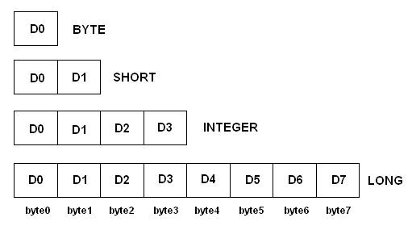
Itt D0 jelöli az adott szám legalacsonyabb helyiértékű byte-ját.
A string típusú mezők kódolása a következő:
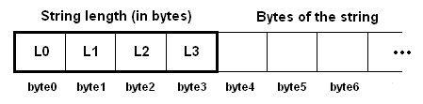
Itt az első 4 byte adja meg, hogy hány további byte-ból fog állni a string, a további byte-ok pedig magának a string-nek a byte-jai UTF-8 formátumban.
A tömb típusok kódolása a következő:
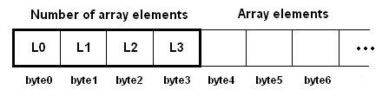
Ebben az esetben az első 4 byte azt adja meg, hogy hány elemből fog állni a tömb, majd ezt követik maguk a tömbelemek sorfolytonosan. A tömbelemek kódolása megegyezik az alaptípusok kódolásával.

Az RCPackage osztály
Az RCPackage és RCPackageFormat osztályok nyújtanak támogatást a fent leírt csomagkódolás illetve -dekódolás elvégzésére.
Az alábbi ábrán az RCPackage osztály látható:
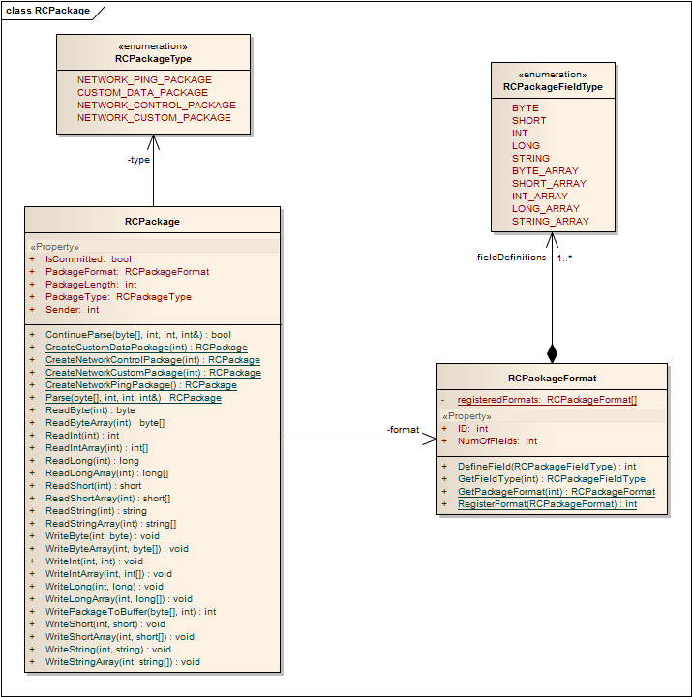
Kimeneti csomagokat a CreateXXX kezdetű statikus metódusokkal hozhatunk létre a formátumazonosító megadásával (ping esetén nem kell formátumazonosító). A kimeneti csomagok mezőit a WriteXXX kezdetű metódusokkal írhatjuk. Ha minden mezőt kitöltöttünk, az IsCommitted tulajdonság igazra vált. Ezután már nem írhatjuk a mezőket.
A bemeneti csomagokat valamilyen byte-sorozat formájában kapjuk meg, amelynek dekódolására a statikus Parse, illetve az objektumszintű ContinueParse metódusokat használhatjuk. Ezek olyan esetekben is működnek, amikor nem egyszerre kapjuk meg a csomag byte-jait, hanem részletekben (például egy hálózatról érkező üzenet esetében).
- Parse(byte[] source, int offset, int count, out int parsedBytes): Elkezd dekódolni egy csomagot a megadott byte sorozat offset és count paraméterek által kijelölt részéből. A metódus null-lal tér vissza, ha szintaxis hiba történt, egyébként pedig egy RCPackage-et kapunk vissza, valamint a parsedBytes paraméterben megkapjuk, hogy hány byte lett ténylegesen feldolgozva. Ha a visszakapott csomag IsCommitted tulajdonsága igaz, akkor a csomag dekódolása befejeződött, egyébként pedig további byte-okra van szükség a dekódoláshoz, amelyet a ContinueParse metódussal folytathatunk, ha a további byte-ok rendelkezésre állnak.
- ContinueParse(byte[] source, int offset, int count, out int parsedBytes): ): Folytatja a csomag dekódolását a megadott byte sorozat offset és count paraméterek által kijelölt részéből. A metódus false-szal tér vissza, ha szintaxis hiba történt, egyébként pedig true-t kapunk vissza, valamint a parsedBytes paraméterben megkapjuk, hogy hány byte lett feldolgozva. Ha a csomag IsCommitted tulajdonsága igazra váltott, akkor a csomag használatra kész, egyébként pedig további byte-okra van szükség az értelmezéshez, amelyet a ContinueParse metódussal folytathatunk, ha a további byte-ok rendelkezésre állnak.
Példa egy csomag dekódolására 4 byte-os darabonként:
byte[] buffer = ReadFromNetwork(…) /// byte sequence arrived from the network
int pos = 0;
int parsedBytes = 0;
RCPackage package = null;

package = RCPackage.Parse(buffer, pos, 4, out parsedBytes);
if (package != null)
{
while (!package.IsCommitted)
{
pos += parsedBytes;
if (!package.ContinueParse(buffer, pos, 4, out parsedBytes))
{
Console.WriteLine("Syntax error");
return null;
}
}

/// Return with the successfully decoded package
Console.WriteLine("Package decoded: " + package.ToString());
return package;
}
else
{
Console.WriteLine("Syntax error");
return null;
}

Bemeneti csomagok mezőit nem lehet írni, és olvasni is csak a csomag sikeres dekódolása után lehet. Ezt az IsCommitted tulajdonsággal ellenőrizhetjük. A mezők olvasására a ReadXXX kezdetű metódusok szolgálnak. Mind írásnál, mind olvasásnál figyelni kell arra, hogy egy adott mezőre pontosan azt a ReadXXX vagy WriteXXX metódust hívjuk, amely megfelel a mező típusának, különben a hívás egy exception-nel végződik.
Egy elkészült csomag byte-jait (legyen az akár kimenő, akár bejövő) egy tetszőleges bufferbe másolhatjuk a WritePackageToBuffer() metódussal. A megadott buffernek legalább akkorának kell lennie, hogy a csomag beleférjen. A csomag méretét a PackageLength tulajdonsággal kérdezhetjük le.
A NETWORK_CUSTOM_PACKAGE típusú csomagok esetén a küldőre vonatkozó információt szabadon írhatjuk, illetve olvashatjuk a Sender tulajdonságon keresztül, de csak akkor, ha a csomag IsCommitted tulajdonsága igaz.

Csomagformátumok definiálása és regisztrálása
A csomagformátumok definiálására és regisztrálására az RCPackageFormat osztály és az RCPackageFormat.RegisterFormat statikus metódus szolgál.
- DefineField(RCPackageFieldType dataType): Objektumszintű metódus, amely egy új mezőt definiál abba a formátumba, amelyre meghívjuk. Az új mező típusát a paraméterben kell megadnunk. A visszatérési érték a definiált mező sorszáma. Csak olyan formátumban definiálhatunk új mezőt, amely még nem lett regisztrálva.
- RegisterFormat(RCPackageFormat format): Statikus metódus, amely regisztrálja a paraméterben megadott formátumot, és visszatér a formátum azonosítószámával, amit a későbbiekben használhatunk az ilyen formátumú csomagok létrehozásához. Csak olyan formátumot regisztrálhatunk, amely legalább egy mezőt tartalmaz.
Az alábbi példakód definiál egy olyan csomagformátumot, amely tartalmaz egy long, egy string és egy integer-tömb típusú mezőt (ebben a sorrendben), majd létre is hoz egy ilyen formátumú CUSTOM_DATA_PACKAGE típusú csomagot:
/// Register a new package format
RCPackageFormat myFormat = new RCPackageFormat();
myFormat.DefineField(RCPackageFieldType.LONG);
myFormat.DefineField(RCPackageFieldType.STRING);
myFormat.DefineField(RCPackageFieldType.INT_ARRAY);
int MY_FORMAT_ID = RCPackageFormat.RegisterFormat(myFormat);

/// Create a broadcast package with this new format
RCPackage myPackage = RCPackage.CreateCustomDataPackage(MY_FORMAT_ID);
myPackage.WriteLong(0, 123456789);
myPackage.WriteString(1, "this is a string inside the package");
myPackage.WriteIntArray(2, new int[5]{ 1, 2, 3, 4, 5 });

/// At this point myPackage.IsCommitted == true

Ezután a myPackage csomag sorosítva van, az őt reprezentáló byte sorozat kiírható egy file-ba, vagy elküldhető például a hálózaton. Ha a túloldalon is definiáltak egy ugyanilyen formátumot ugyanezzel az azonosítóval, akkor a dekódolás sikeres lesz.
Csomagformátumokat ezen kívül a konfigurációs alrendszeren keresztül is lehetőség van definiálni. Ennek részleteit az 5.3-as fejezet tartalmazza.

Az SMC-szolgáltatás
Az SMC-szolgáltatással bonyolult, többdimenziós állapottérképekkel leírható mechanizmusokat lehet egyszerűen megvalósítani. Egy állapotgép vezérlő (state-machine-controller – SMC) segítségével a kívánt mechanizmust különböző állapotgépek és a közöttük lévő kapcsolatok deklaratív leírásával tudjuk megvalósítani.
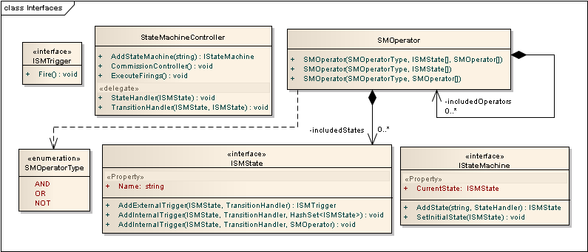

StateMachineController
Egy SMC-ben tetszőleges számú állapotgépet (state machine) tudunk létrehozni. Egy állapotgép egy irányított gráf, amelynek csúcsai az állapotokat (state), a közöttük lévő irányított élek pedig az állapotátmeneteket (transition) jelölik. Ezen kívül minden állapotgép rendelkezik egy kitüntetett állapottal, amelyet kezdőállapotnak (initial state) nevezünk. Minden állapotgép bármilyen tetszőleges időpontban pontosan egy állapotban van, ezt pillanatnyi állapotnak (current state) nevezzük.
Minden állapotátmenethez egyértelműen hozzá van rendelve egy-egy trigger, amelynek aktiválódásakor (fire) az adott állapotátmenet megtörténik. Ezekről később lesz szó.
Egy SMC létrehozása a StateMachineController osztály példányosításával történik. Ezután fel kell építenünk a benne lévő állapotgépeket. Az SMC az üzembe helyezéskor kezdi meg működését.
A StateMachineController osztály függvényei:
- AddStateMachine(string): Létrehoz egy állapotgépet az SMC-n belül a megadott névvel. A függvény az új állapotgép interfészét adja vissza. Csak az üzembe helyezés előtt hívható ez a függvény.
- CommissionController(): Üzembe helyezi az SMC-t. Az üzembe helyezés szabályairól lentebb olvashatunk. Csak az üzembe helyezés előtt hívható ez a függvény.
- ExecuteFirings(): Az aktivizált triggerekhez tartozó állapotátmenetek végrehajtásra kerülnek, amelynek hatására a megfelelő állapotgépek felveszik új állapotukat.
- StateHandler(ISMState): Állapotkezelő függvények prototípusa. Az SMC konstrukciójakor tetszőleges állapothoz hozzárendelhetünk egy-egy állapotkezelő függvényt, amelyek automatikusan meg fognak hívódni, ha a megfelelő állapotgép egy ilyen állapotba kerül. A paraméterben az állapotra mutató referenciát kapjuk meg.
- TransitionHandler(ISMState, ISMState): Állapotátmenet-kezelő függvények prototípusa. Az SMC konstrukciójakor tetszőleges állapotátmenethez hozzárendelhetünk egy-egy kezelő függvényt, amelyek automatikusan meg fognak hívódni, amikor a megfelelő állapotgép egy ilyen tranzíciót hajt végre. Az első paraméterben a tranzíció célállapotát, a másodikban pedig a kiinduló állapotát kapjuk meg.

IStateMachine
Egy állapotgép interfésze:
- AddState(string, StateHandler): Létrehoz egy állapotot az állapotgépben. Az első paraméterben az állapot nevét a másodikban pedig az állapothoz rendelt kezelőfüggvényt kell megadni. Ha nem akarunk állapotkezelőt megadni, ezt a paramétert hagyjuk null-on. A visszatérési érték az új állapot interfésze. Csak üzembe helyezés előtt hívható.
- SetInitialState(ISMState): Beállítja az állapotgép kezdőállapotát. A paraméterben a beállítandó kezdőállapotot kell megadni, amely a kérdéses állapotgép egy tetszőleges állapota lehet. Csak üzembe helyezés előtt hívható.
- CurrentState: Ez a tulajdonság visszaadja az állapotgép aktuális állapotát. Csak üzembe helyezés után hívható.
Az állapotátmenetek definiálásáról a 4.4. fejezetben olvashatunk.

Triggerek
Az állapotátmenetekhez triggereket rendelhetünk, amelyek előidézik az adott átmenetet. Kétféle triggert különböztetünk meg: külső trigger (external trigger) és belső trigger (internal trigger).

Külső triggerek (ISMTrigger)
A külső triggerek aktiválása az ISMTrigger interfészen keresztül történik. Az SMC konstrukciójakor minden létrehozott külső triggerhez egy-egy ISMTrigger interfészre mutató referenciát kapunk. Egy külső trigger aktiválásához meg kell hívnunk a triggerhez tartozó interfész Fire() metódusát.
Miután minden kívánt triggert aktiváltunk, az állapotátmenetek végrehajtásához a StateMachineController.ExecuteFirings() metódust kell meghívnunk. Ekkor megtörténnek a megfelelő állapotátmenetek, és meghívódnak a megfelelő állapot- illetve tranzíciókezelő függvények. A részleteket a 4.3.4. pontban tárgyaljuk.

Belső triggerek
A belső triggerek automatikusan aktiválódnak, ha a hozzájuk rendelt aktiválási feltételek teljesülnek. Egy aktiválási feltétel egy logikai kifejezés, amelynek változói az SMC-ben található állapotok valamilyen részhalmaza, és amely a következő szabályok szerint épülhet fel:
- Ha S_{i} egy állapot, akkor S_{i} egy kifejezés is egyben.
- Ha A és B kifejezések, akkor A & B is kifejezés („A és B”).
- Ha A és B kifejezések, akkor A | B is kifejezés („A vagy B”).
- Ha A kifejezés, akkor !A is kifejezés („nem A”).
Ha a trigger az SM_{i} állapotgép két állapota közötti tranzícióhoz van rendelve, akkor az aktiválási feltételben csak olyan állapotok szerepelhetnek, amelyek nem tartoznak SM_{i}-hez.
Legyen T egy belső trigger, S a triggerhez tartozó állapotátmenet kiinduló-, F a célállapota, SM pedig az az állapotgép, amely tartalmazza S-t és F-et. Ekkor a T-hez rendelt aktiválási feltétel akkor értékelődik ki (evaluate), ha a feltételben szereplő állapotokhoz tartozó állapotgépek közül legalább az egyik állapotot váltott, valamint SM aktuális állapota S. A kiértékelés a következőképpen történik:
- Legyen S_{i} egy állapot. Ekkor az S_{i} kifejezés pontosan akkor igaz, ha az S_{i}-hez tartozó állapotgép az S_{i} állapotban van.
- Az A & B kifejezés pontosan akkor igaz, ha A is és B is egyszerre igaz.
- Az A | B kifejezés pontosan akkor igaz, ha A és B közül legalább az egyik igaz.
- A !A kifejezés pontosan akkor igaz, ha A nem igaz.
Ha az aktiválási feltétel ilyen értelemben igaz, akkor a T belső trigger aktiválódik.

Aktiválási kifejezések létrehozása
Egy aktiválási kifejezést – pontosabban egy ilyent leíró úgynevezett kifejezésfát – az SMOperator osztály segítségével hozhatunk létre. A fa csomópontjainak a kifejezésben szereplő logikai operátorokat, a fa leveleinek pedig a kifejezésben szereplő állapotokat feleltethetjük meg. Például az
(S₁ & S₂) | (S₃ & !S₄)
kifejezésnek megfelelő kifejezésfa a következőképpen néz ki:
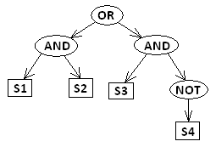
Egy SMOperator-t 3 konstruktor segítségével is létrehozhatunk aszerint, hogy a neki megfelelő csomópontnak milyen gyerekei vannak:
- SMOperator(SMOperatorType, ISMState[], SMOperator[]): Az első paraméterben kell megadni, hogy melyik logikai műveletről van szó (OR, AND vagy NOT). A második és harmadik paraméterben a gyerek csomópontokat kell megadni. Ebben az esetben a gyerek csomópontok vegyesen tartalmaznak logikai operátorokat és állapotokat.
- SMOperator(SMOperatorType, ISMState[]): Az első paraméterben kell megadni, hogy melyik logikai műveletről van szó (OR, AND vagy NOT). A második paraméterben a gyerek csomópontokat kell megadni. Ebben az esetben a gyerek csomópontok csak állapotokat tartalmaznak.
- SMOperator(SMOperatorType, SMOperator[]): Az első paraméterben kell megadni, hogy melyik logikai műveletről van szó (OR, AND vagy NOT). A második paraméterben a gyerek csomópontokat kell megadni. Ebben az esetben a gyerek csomópontok csak logikai operátorokat tartalmaznak.

Az állapotátmenetek végrehajtása
Az SMC pillanatnyi állapotát egyértelműen leírja egy a benne lévő állapotgépek pillanatnyi állapotaiból alkotott vektor. Ezt állapotvektornak (state vector) nevezzük. Tegyük fel, hogy jelenleg semelyik belső és külső trigger nincs aktiválva. Az SMC állapotvektorának megváltoztatásához először aktiválnunk kell egy vagy több külső triggert. Ezt a kérdéses triggerek Fire() metódusával tudjuk megtenni.
A triggerek – beleértve mind a külső, mind a belső triggereket – aktiválásával kapcsolatban a következő megkötéseket kell figyelembe venni:
- Egy állapotgépen belül egyszerre csak egy trigger lehet aktív.
- Egy állapotgépben lévő trigger csak akkor aktiválódhat, ha a hozzárendelt állapotátmenet kiinduló állapota épp a kérdéses állapotgép aktuális állapota.
Ha e feltételek nem teljesülnek, az SMC szolgáltatás egy kivételt dob.
Miután aktiváltunk egy vagy több külső triggert, meg kell hívnunk az StateMachineController.ExecuteFirings() metódust a változások végrehajtásához. Ekkor az alábbi algoritmus játszódik le:
- Az összes aktivált triggerhez rendelt állapotátmenet megtörténik, miközben meghívódnak az átmenetekhez rendelt függvények. Ha nincs aktivált trigger, az algoritmus véget ér.
- Aktiválódnak azok a belső triggerek, amelyeknek az iménti állapotváltások után az aktiválási feltételük szerint aktiválódniuk kell.
- Meghívódnak az állapotváltások után felvett új állapotokhoz rendelt függvények. Ezekben a függvényekben újabb külső triggereket aktiválhatunk, ekkor azonban már nem szabad meghívni az ExecuteFirings() metódust – különben kivételt kapunk a rekurzív hívás miatt.
- Ugrás az első lépéshez.
Ha egy aktív triggerhez rendelt állapotátmenet végrehajtódott, a trigger újra inaktívvá válik.

ISMState
Ezen az interfészen keresztül tudunk egy állapotból egy másik állapotba mutató állapotátmenetet, illetve egy hozzá tartozó triggert definiálni.
- AddExternalTrigger(ISMState, TransitionHandler): Definiál egy állapotátmenetet a meghívott állapotból az első paraméterben megadott állapotba. A második paraméterben egy tranzíciókezelő függvényt lehet megadni az átmenethez. Ha nem akarunk ilyet megadni, hagyjuk ezt a paramétert null-on. Az állapotátmenethez egy külső trigger rendelődik hozzá, ennek az interfészét (ISMTrigger) kapjuk meg visszatérési értékként. A triggert ezen az interfészen keresztül tudjuk aktiválni a későbbiekben.
- AddInternalTrigger(ISMState, TransitionHandler, SMOperator): Definiál egy állapotátmenetet a meghívott állapotból az első paraméterben megadott állapotba. A második paraméterben egy tranzíciókezelő függvényt lehet megadni az átmenethez. Ha nem akarunk ilyet megadni, hagyjuk ezt a paramétert null-on. Az állapotátmenethez egy belső trigger rendelődik hozzá, ennek az aktiválási feltételét a harmadik paraméterben kell megadnunk (lásd a 4.3.3. fejezetet).
- AddInternalTrigger(ISMState, TransitionHandler, HashSet<ISMState>): Az előző metódus egy egyszerűsített változata. Itt az aktiválási feltétel egy ÉS kapcsolat a harmadik paraméterben szereplő állapotok között.

A diagnosztikai alrendszer
A diagnosztikai alrendszer a rendszerben futó folyamatok nyomkövetésében – és így főként a hibakeresésben – nyújt segítséget.

RCThread
Az RC.Common.RCThread osztály a .NET keretrendszerben definiált System.Threading.Thread osztály fölötti wrapper. Az RCThread-ben definiált függvények specifikációja teljes egészében megegyezik a Thread-ben definiált ugyanolyan szignatúrájú metódusok specifikációjával. A szálkezeléshez az RCThread osztályt kell használnunk, amennyiben a diagnosztikai alrendszert használni szeretnénk.
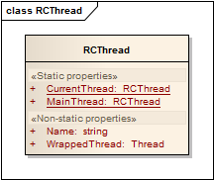
A fenti ábrán csak azok a property-k vannak feltüntetve, amelyeknek nincs a Thread-ben definiált megfelelőjük. Statikus property-k:
- CurrentThread: Visszaadja az aktuális szálat reprezentáló RCThread objektumot.
- MainThread: Visszaadja a főszálat reprezentáló RCThread objektumot.
Nem statikus property-k:
- Name: Visszaadja annak a szálnak a nevét, amelyre meghívták.
- WrappedThread: Visszaadja a wrappelt Thread objektumot. Ezt akkor kell használni, ha olyan szálkezelő metódust akarunk meghívni, amely nincs definiálva az RCThread-ben.

Nyomkövetés
Nyomkövetés alatt egy olyan mechanizmust értünk, melynek során a rendszerben futó folyamatok naplózni képesek az általuk fontosnak vélt eseményeket. A nyomkövetés célpontja lehet a konzol, valamilyen naplófile vagy bármilyen egyéb célpont, amely megvalósítja az ITrace interfészt.
Nyomkövetéshez az RC.Common.Diagnostics.TraceManager statikus osztályt kell használni. Ennek felépítése látható az alábbi ábrán:
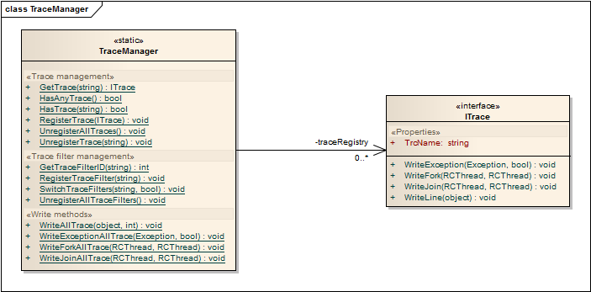

A TraceManager osztály
Nyomkövetési célpontok kezelése:
- GetTrace(string): A megadott nevű célpont objektumot adja vissza.
- HasAnyTrace(): Megvizsgálja, hogy van-e bármilyen célpont regisztrálva.
- HasTrace(string): Megviszgálja, hogy van-e célpont regisztrálva a megadott névvel.
- RegisterTrace(ITrace): Regisztrálja a megadott célpontot.
- UnregisterAllTraces(): Megszünteti az összes célpont regisztrációját.
- UnregisterTrace(string): Megszünteti a megadott nevű célpont regisztrációját.
Nyomkövetési szűrők kezelése:
- GetTraceFilterID(string): A megadott nevű nyomkövetési szűrő azonosítószámát adja vissza.
- RegisterTraceFilter(string): Regisztrál egy szűrőt a megadott néven.
- SwitchTraceFilters(string, bool): Aktiválja vagy deaktiválja az összes olyan regisztrált szűrőt amelynek a neve illeszkedik az első paraméterben megadott wildcard karaktersorozatra. A második paraméter határozza meg, hogy aktiválás vagy deaktiválás történjen.
- UnregisterAllTraceFilters(): Megszünteti az összes szűrő regisztrációját.
Nyomkövetési események küldése:
- WriteAllTrace(object, int): Az első paraméterben megadott objektum sztring reprezentációját kiírja az összes regisztrált nyomkövetési célpontra, amennyiben a második paraméterben megadott azonosítószámú szűrő aktív. Egyébként nem történik semmi.
- WriteExceptionAllTrace(Exception, bool): Az első paraméterben megadott kivétel sztring reprezentációját kiírja az összes regisztrált nyomkövetési célpontra. A második paraméterben lehet megadni, hogy végzetes kivételről van-e szó.
- WriteForkAllTrace(RCThread, RCThread): Egy új szál indításának eseményét kiírja az összes regisztrált nyomkövetési célpontra. Az első paraméterben az új szálat, a másodikban pedig a szülő szálat kell megadni. Ez a függvény automatikusan meghívódik, ha egy új szálat indítunk az RCThread-en keresztül.
- WriteJoinAllTrace(RCThread, RCThread): Egy szál leállításának eseményét kiírja az összes regisztrált nyomkövetési célpontra. Az első paraméterben a leállított szálat, a másodikban pedig a leállításra várakozó szálat kell megadni. Ez a függvény automatikusan meghívódik, ha egy szálat leállítunk az RCThread-en keresztül.
A TraceManager-t a konfigurációs alrendszeren keresztül is lehetőség van konfigurálni. Ennek részleteit a 6.5-ös fejezet tartalmazza.

Az ITrace interfész
A nyomkövetési célpontoknak ezt az interfészt kell megvalósítaniuk.
- TrcName: A célpont neve. Ennek egyedinek kell lennie a TraceManager-hez regisztrált célpontok között.
- WriteException(Exception, bool): Az első paraméterben megadott kivétel sztring reprezentációját kiírja a célpontra. A második paraméterben lehet megadni, hogy végzetes kivételről van-e szó.
- WriteFork(RCThread, RCThread): Egy új szál indításának eseményét kiírja a célpontra. Az első paraméterben az új szálat, a másodikban pedig a szülő szálat kell megadni.
- WriteJoin(RCThread, RCThread): Egy szál leállításának eseményét kiírja a célpontra. Az első paraméterben a leállított szálat, a másodikban pedig a leállításra várakozó szálat kell megadni.
- WriteLine(object): A paraméterben megadott objektum sztring reprezentációját kiírja a célpontra.

Az RC.Common által implementált nyomkövetési célpontok
Az RC.Common modul a következő nyomkövetési célpont objektumokat implementálja:
- RC.Common.Diagnostics.ConsoleTrace: Egyszerű szöveges nyomkövetés, amelynek kimenete a konzolra kerül.
- RC.Common.Diagnostics.LogfileTrace: Egyszerű szöveges nyomkövetés, amelynek kimenete egy szöveges file-ba kerül.
- RC.Common.Diagnostics.RCLogTrace: Grafikusan megjeleníthető nyomkövetés, amelynek kimenete egy bináris file-ba kerül. Ezek tartalmát az RCLReader nevű tool-lal lehet megjeleníteni.

A konfigurációs alrendszer
A konfigurációs alrendszer egy általános megoldást kínál a különböző szoftvermodulok konfigurációs állományainak betöltéséhez, tartalmának írásához/olvasásához valamint a módosított állományok mentéséhez.

A konfigurációs gráf
A konfigurációs gráf (configuration graph) egy irányított gráf, melynek csúcspontjait konfigurációs csomópontoknak (configuration node) nevezzük. Minden csomóponthoz tetszőleges számú konfigurációs objektumot (configuration object) csatolhatunk.
A konfigurációs objektumok tartalmazzák a konkrét konfigurációs adatokat, a gráf pedig ezek betöltési sorrendjét határozza meg a következők szerint:
- A betöltéshez meg kell adnunk a konfigurációs alrendszer számára egy kiindulási csomópontot a gráfban, amelyet gyökérnek (root node) nevezünk.
- A konfigurációs alrendszer mélységi bejárással rekurzívan végiglátogatja a gyökérből elérhető összes csomópontot.
- Egy csomópont bejárását akkor tekintjük befejezettnek, ha már nincs több olyan szomszédja, amely még nem lett bejárva.
- Miután egy csomópont bejárása befejeződött, a konfigurációs alrendszer betölti a hozzácsatolt konfigurációs objektumokat.
Az alábbi ábrán egy konfigurációs gráfot és a hozzácsatolt objektumokat láthatjuk.
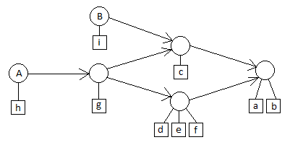
Tegyük fel, hogy egy adott csomópont szomszédainak sorrendezése fentről lefelé, a hozzácsatolt objektumok sorrendezése pedig balról jobbra halad. Ha ebben az esetben az A csomópontot választjuk gyökérnek, akkor a konfigurációs objektumok betöltési sorrendje a-b-c-d-e-f-g-h. Az i-vel jelölt objektum ekkor nem töltődik be, mert a hozzátartozó csomópont nem elérhető A-ból.
Amennyiben a B csomópontot választjuk gyökérnek, a konfigurációs objektumok betöltési sorrendje a-b-c-i. A h, g, d, e valamint az f objektumok ebben az esetben nem töltődnek be, mert a hozzájuk tartozó csomópontok nem elérhetőek B-ből.

Csomópont XML-ek
A konfigurációs gráf csomópontjait egy-egy XML írja le. Egy csomópont-XML felépítése a következő:
<configNode>
<configNodeReferences>
...
</configNodeReferences>

<configObjects>
...
</configObjects>
</configNode>

Az első szakaszban egy <configNodeReferences> elemben fel kell sorolni a szomszédos csomópontokra mutató referenciákat, ha vannak. Egy csomópont-referencia formátuma a következő:
<configNodeReference>../RC.Common/RC.Common.node</configNodeReference>

Itt az aktuális csomópontot leíró XML könyvtárától számított relatív útvonalnak kell szerepelnie.
A második szakaszban egy <configObjects> elemben fel kell sorolni az aktuális csomóponthoz rendelt konfigurációs objektumokra mutató referenciákat, ha vannak. Egy objektum-referencia formátuma a következő:

<configObject namespace="RC.DssServices" name="PackageFormats">
<loader>
<assembly>RC.Common, Version=0.0.0.0, Culture=neutral, PublicKeyToken=null</assembly>
<class>RC.Common.Configuration.RCPackageFormatLoader</class>
</loader>
<contents>RC.DssServices.PackageFormatConfig.xml</contents>
</configObject>

Minden konfigurációs objektum egyedi névvel kell rendelkezzen. Ezt a nevet az adott objektumot leíró <configObject> elem namespace és name attribútumában kell megadni. Ekkor az objektum neve [namespace].[name] alakú lesz – a fenti példában RC.DssServices.PackageFormats.
A konfigurációs objektumok megadásához két dolgot kell definiálni: az objektum tartalmát leíró XML-re való hivatkozást, valamint egy osztályt, amely ezt az XML-t értelmezni tudja. Az előbbit a <contents> elemben kell megadni. Itt az aktuális csomópontot leíró XML könyvtárától számított relatív útvonalnak kell szerepelnie.
A betöltő osztályt a <loader> elemben kell megadni. Itt fel kell tüntetni az osztályt tartalmazó assembly valamint az osztály teljes nevét az <assembly> és a <class> elemekben. A megadott osztálynak az RC.Common.Configuration.ConfigObjectContents absztrakt osztályból kell származnia, és meg kell valósítania annak Load_i metódusát. Itt kell implementálni a konfigurációs objektumot leíró XML értelmezését. Ennek az XML-nek az elérési útvonala az RC.Common.Configuration.ConfigurationManager. CurrentContext.Path statikus property-n keresztül kérdezhető le az XML értelmezése alatt.
Az RC.Common.Configuration névtérben található néhány előre definiált objektumtípus. Az alábbiakban ezeket specifikáljuk.

Csomagformátum konfiguráció
A 3. fejezetben ismertetett RCPackage formátumokat célszerű konfigurációs file-okban definiálni, mivel ebben az esetben egy sok modulból álló rendszerben a csomagformátumok regisztrálási sorrendje – és így a nekik kiosztott azonosítószámok – függetlenek az egyes modulok betöltési sorrendjétől.
Egy formátum-konfigurációs XML felépítése a következő:
<packageFormatConfig>
<packageFormat namespace="RC.DssServices" name="DssCtrlConnectionRequest">
...
</packageFormat>

<packageFormat namespace="RC.DssServices" name="DssCtrlConnectionAcknowledge">
...
</packageFormat>

<packageFormat namespace="RC.DssServices" name="DssCtrlConnectionReject">
...
</packageFormat>
...
</packageFormatConfig>

Itt a <packageFormat> elemekben kell definiálni a regisztrálandó csomagformátumokat. Minden formátum egyedi névvel kell rendelkezzen. Ezt a nevet az adott formátumot leíró <packageFormat> elem namespace és name attribútumában kell megadni. Ekkor a formátum neve [namespace].[name] alakú lesz – a fenti példában RC.DssServices.DssCtrlConnectionRequest.
Egy <packageFormat> elem formátuma:
<packageFormat namespace="RC.DssServices" name="DssCommit">
<description>Simulation round commit message.</description>
<field type="SHORT">Local AFT measured by the sender (in ms).</field>
<field type="SHORT">The highest APT measured by the sender (in ms).</field>
<field type="INT">Round index.</field>
<field type="INT">Commit answer ticket.</field>
<field type="BYTE_ARRAY">State hash.</field>
</packageFormat>

A <field> elemekben kell megadni a formátum mezőit. A mezők típusát a type attribútum tartalmazza. Ezek a következők lehetnek:
- BYTE: lásd a 3.3-as fejezetben.
- SHORT: lásd a 3.3-as fejezetben.
- INTEGER: lásd a 3.3-as fejezetben.
- LONG: lásd a 3.3-as fejezetben.
- STRING: lásd a 3.3-as fejezetben.
- BYTE_ARRAY: lásd a 3.3-as fejezetben.
- SHORT_ARRAY: lásd a 3.3-as fejezetben.
- INTEGER_ARRAY: lásd a 3.3-as fejezetben.
- LONG_ARRAY: lásd a 3.3-as fejezetben.
- STRING_ARRAY: lásd a 3.3-as fejezetben.
A <description> elem és a <field> elemekben lévő kommentek megadása nem kötelező.
Miután minden csomagformátum konfigurációs XML betöltődött, az RC.Common.Configuration.RCPackageFormatMap statikus osztály segítségével bármelyik formátum azonosítószámát megkaphatjuk a megfelelő XML-ben definiált neve alapján. Például:
private static readonly int RCL_EVENT_FORMAT = RCPackageFormatMap.Get("RC.Common.RclEvent");

A csomagformátum konfigurációs állományok értelmezését és betöltését az RC.Common.Configuration.RCPackageFormatLoader osztály végzi.

Konstans konfiguráció
Az egyes modulokban használt konstans értékeket szintén célszerű konfigurációs állományokban tárolni, hogy könnyen megváltoztathatóak legyenek anélkül, hogy az adott modulokat újra kéne fordítani.
Egy konstans értékeket leíró konfigurációs XML formátuma a következő:
<constantsConfig>
<constant namespace="RC.DssServices" name="Version" type="STRING">0.1.0.0</constant>
<constant namespace="RC.DssServices" name="InitialAlarmClockCapacity" type="INT">16</constant>
...
<constant namespace="RC.DssServices" name="TimeoutsNotIgnored" type="BOOL">true</constant>
</constantsConfig>

Itt a <constant> elemekben kell definiálni a regisztrálandó konstans értékeket. Minden konstans egyedi névvel kell rendelkezzen. Ezt a nevet az adott konstanst leíró <constant> elem namespace és name attribútumában kell megadni. Ekkor a konstans neve [namespace].[name] alakú lesz – a fenti első példában RC.DssServices.Version. Meg kell adni ezen kívül a type attribútumban a konstans típusát is. Ez a következők valamelyike lehet:
- INT: megfelel a .NET keretrendszer System.Int32 alaptípusának.
- FLOAT: megfelel a .NET keretrendszer System.Single alaptípusának.
- BOOL: megfelel a .NET keretrendszer System.Boolean alaptípusának.
- STRING: megfelel a .NET keretrendszer System.String típusának.
A konstans konkrét értékét az adott <constant> elem tartalmaként kell megadni. Itt a .NET keretrendszer alaptípusai által specifikált sztring formátumot kell használni (invariant culture).
Miután minden konstans konfigurációs XML betöltődött, az RC.Common.Configuration.ConstantsTable statikus osztály segítségével bármelyik konstans értékét megkaphatjuk a megfelelő XML-ben definiált neve alapján. Például:
public static readonly int MAX_FRAME_NUM = ConstantsTable.Get<int>("RC.DssServices.MaxFrameNum");

Itt a Get<T> generikus metódus típusparamétere összhangban kell legyen a konstans XML-ben definiált típusával.
A konstans konfigurációs állományok értelmezését és betöltését az RC.Common.Configuration.ConstantsLoader osztály végzi.

TraceManager konfiguráció
A TraceManager konfigurációs XML-fileokban lehetőség van nyomkövetési célpontok és szűrők regisztrálására, valamint a regisztrált szűrők aktiválására illetve deaktiválására.
Egy TraceManager konfigurációs XML formátuma a következő:
<traceConfig>
<registerTraceFilter namespace="RC.DssServices.Test" name="Info" />

<activateTraceFilters pattern="RC.DssServices.*" />
<deactivateTraceFilters pattern="RC.DssServices.AlarmClockManagerInfo" />

<registerTrace>
<assembly>RC.Common, Version=0.0.0.0, Culture=neutral, PublicKeyToken=null</assembly>
<class>RC.Common.Diagnostics.RCLogTrace</class>
<ctorParam type="STRING">RC.DssServices.RCLogTrace</ctorParam>
<ctorParam type="STRING">RC.DssServices</ctorParam>
</registerTrace>
</traceConfig>

A <registerTraceFilter> elemek segítségével lehet új nyomkövetési szűrőt regisztrálni. Minden szűrő egyedi névvel kell rendelkezzen. Ezt a nevet az adott szűrőt leíró <registerTraceFilter> elem namespace és name attribútumában kell megadni. Ekkor a szűrő neve [namespace].[name] alakú lesz – a fenti példában RC.DssServices.Test.Info.
Az <activateTraceFilters> és <deactivateTraceFilters> elemek segítségével aktiválhatunk illetve deaktiválhatunk már regisztrált szűrőket. Azok a szűrők lesznek érintve, amelyek neve illeszkedik a pattern attribútumban megadott wildcard karaktersorozatra.
A <registerTrace> elemek segítségével nyomkövetési célpont objektumokat tudunk regisztrálni a TraceManager-hez. Itt fel kell tüntetni az implementáló osztályt tartalmazó assembly valamint az osztály teljes nevét az <assembly> és a <class> elemekben. A megadott osztálynak az RC.Common.Diagnostics.ITrace interfészt kell implementálnia. A <ctorParam> elemekben ezen kívül típus- és sorrendhelyesen meg kell adni az osztály példányosításához használt konstruktornak átadandó paramétereket, ha vannak. Itt a következő típusok használhatók:
- INT: megfelel a .NET keretrendszer System.Int32 alaptípusának.
- FLOAT: megfelel a .NET keretrendszer System.Single alaptípusának.
- BOOL: megfelel a .NET keretrendszer System.Boolean alaptípusának.
- STRING: megfelel a .NET keretrendszer System.String típusának.
A TraceManager konfigurációs állományok értelmezését és betöltését az RC.Common.Configuration.TraceConfigLoader osztály végzi.

Dinamikus sztringek
A konfigurációs objektumokat leíró XML-ekben lehetőség van úgynevezett dinamikus sztringeket használni. Olyan sztringet nevezünk dinamikus sztringnek, amelynek bizonyos részei (vagy egésze) a konfigurációs objektum betöltése idején ismeretlen, azaz csak futási időben fog kiderülni.
A konfigurációs objektum típusától függ, hogy az őt leíró XML mely elemeit vagy attribútumait értelmezi dinamikus sztringekként, sőt, bárhol lehetőségünk van használni ezeket.
A dinamikus sztringeket az RC.Common.Configuration.DynamicString osztály implementálja.
Egy dinamikus sztring kifejezésben tetszőleges számú úgynevezett placeholder helyezhető el. A placeholderek a sztringnek a dinamikus részeit jelölik, amelyeket futási időben a hozzájuk rendelt resolver metódusok fogják feloldani.
Egy placeholder szintaxisa: $(resolver-name), ahol a zárójelben annak a resolver metódusnak a neve kell szerepeljen, amely majd futási időben fel fogja oldani a placeholdert.
Resolver metódust a DynamicString.RegisterResolver illetve a DynamicString.UnregisterResolver statikus függvényekkel regisztrálhatunk vagy szüntethetünk meg.
Példa:
DynamicString dynStr = DynamicString.FromString("The currentTime is $(get-current-time)");
DynamicString.RegisterResolver("get-current-time", delegate() { return DateTime.Now.ToString(); });
Console.WriteLine(dynStr.Value);

Egy dinamikus sztringben egy $ karaktert a $$ escape-szekvenciával jelölünk.

Komponens-menedzsment
Komponensnek nevezzük azokat az objektumokat, amelyek az alkalmazás teljes életciklusa alatt – de legalábbis huzamosabb ideig – léteznek, bárhonnan elérhetők, mindössze egy példány van belőlük, és valamilyen központi feladatot látnak el.
Az RC.Common egy központi megoldást kínál a következő feladatokra:
- Komponensek és a közöttük lévő kapcsolatok definiálása.
- Komponensek példányosítása és a közöttük lévő kapcsolatok automatikus beállítása.
- Komponensekhez való hozzáférés biztosítása.
- Komponensek megszüntetése.
Ezt a funkcionalitást az RC.Common.ComponentModel.ComponentManager statikus osztály implementálja.

Komponensek szerkezete
Egy komponens szerkezete látható az alábbi ábrán:
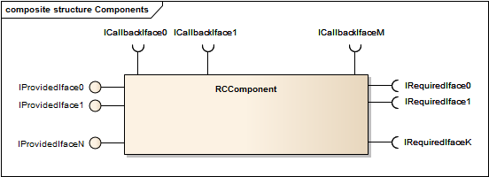
Az ábra baloldalán azok az interfészek láthatók, amelyeket a komponens implementál (component interfaces). Az ábra jobboldalán a komponens által használt de más komponensek által megvalósított interfészek láthatók. Az ábra tetején lévő interfészeken keresztül a komponens különböző eseményeket tud jelezni a külvilág számára (callback interfaces).

Interfészek definiálása
A 7.1. fejezetben leírt interfészek definiálása az alábbi attribútumok valamelyikével történik:
- RC.Common.ComponentModel.ComponentInterfaceAttibute:
Ezzel az attribútummal kell jelölni azokat az interfészeket, amelyeket a komponensek implementálnak.
- RC.Common.ComponentModel.CallbackInterfaceAttibute:
Ezzel az attribútummal kell jelölni azokat az interfészeket, amelyeken keresztül a komponensek a külvilág felé tudnak eseményeket jelezni.
Példa komponens-interfész definiálására:
[ComponentInterface]
public interface IMyComponent
{
void MyMethod(string argument);
}
Példa callback-interfész definiálására:
[CallbackInterface]
public interface IMyCallback
{
void MyNotificationMethod(string argument);
}

Komponensek definiálása
Az RC.Common.ComponentModel.ComponentAttibute használatával bármilyen osztály komponenssé tehető. Az attribútum konstruktorának meg kell adni a komponens nevét. Ennek a névnek egyedinek kell lennie a komponensek között.
Csak olyan osztály lehet komponens, amely teljesíti az alábbiakat:
- Rendelkezik egy paraméter nélküli konstruktorral.
- Nem absztrakt, azaz megpéldányosítható.
Példa egy komponens osztály definiálására:
[Component("NameOfMyComponent")]
class MyComponent : IMyComponentIfaceA, IMyComponentIfaceB
{
// ...
}
Ebben a példában feltettük, hogy az osztály által implementált két interfész komponens-interfészként lett definiálva.

Komponensek közötti referenciák
A komponensek csak az interfészeiken keresztül kommunikálhatnak egymással. Tegyük fel, hogy egy A komponens kommunikálni szeretne egy másik B komponenssel annak valamely IF interfészén keresztül. Ehhez egy IF típusú publikus vagy privát adattagot kell definiálni az A komponenst implementáló osztályban, valamint ezt az adattagot meg kell jelölni az RC.Common.ComponentModel.ComponentReferenceAttibute attribútummal:
[Component("A")]
class MyComponentA : IMyComponentIfaceA
{
// ...
[ComponentReference]
private IF refToB;
// ...
}
A komponensek betöltésekor a közöttük ilyen módon létrehozott hivatkozások automatikusan be lesznek állítva.

Callback referenciák
A komponensek csak a callback interfészeken keresztül tudnak kommunikációt kezdeményezni a külvilág felé. Tegyük fel, hogy egy A komponens kommunikálni szeretne a külvilággal egy IF nevű callback interfészen keresztül. Ehhez egy IF típusú publikus vagy privát adattagot kell definiálni az A komponenst implementáló osztályban, valamint ezt az adattagot meg kell jelölni az RC.Common.ComponentModel.CallbackReferenceAttibute attribútummal:
[Component("A")]
class MyComponentA : IMyComponentIfaceA
{
// ...
[CallbackReference]
private IF refToCallback;
// ...
}
Az ilyen hivatkozások alaphelyzetben nincsenek beállítva, ezt a ComponentManager-nél kell kezdeményezni (lásd a 7.6. fejezetet).

ComponentManager
A komponens-menedzsment funkcionalitását a ComponentManager statikus osztály implementálja. Itt az alábbi metódusokat érhetjük el:
- RegisterComponent(string, string): Regisztrál egy komponenst egy megadott assembly-ből. Az első paraméterben a komponenst tartalmazó assembly teljes nevét, a másodikban pedig a komponens nevét kell megadni. Komponensnév alatt itt a 7.3. fejezetben leírtak szerinti komponensnevet értjük. Ez a metódus csak abban az esetben hívható, ha a regisztrált komponensek nem futnak.
- RegsiterComponents(string, string[]): Regisztrál egy vagy több komponenst egy megadott assembly-ből. Az első paraméterben a komponenseket tartalmazó assembly teljes nevét, a másodikban pedig a komponensek neveit kell megadni. Komponensnév alatt itt a 7.3. fejezetben leírtak szerinti komponensnevet értjük. Ez a metódus csak abban az esetben hívható, ha a regisztrált komponensek nem futnak.
- UnregisterComponents(): Eltávolítja az összes regisztrált komponenst. Ez a metódus csak abban az esetben hívható, ha a regisztrált komponensek nem futnak.
- StartComponents(): Elindítja a regisztrált komponenseket. Ez a metódus csak abban az esetben hívható, ha a regisztrált komponensek nem futnak. A metódus hibát dob, ha valamely regisztrált komponens betöltése nem sikerül, vagy van olyan komponens interfész, amelyet egynél több regisztrált komponens is implementál.
- StopComponents(): Leállítja és megszünteti a regisztrált komponenseket. Ez a metódus csak abban az esetben hívható, ha a regisztrált komponensek futnak. Minden IDisposable interfészt megvalósító komponens Dispose metódusa automatikusan meghívódik. A Dispose hívásakor a komponensek közötti referenciák már nem élnek.
- GetInterface<T>(): Referenciát ad a T típusparaméterben megadott komponens-interfészt megvalósító komponensre. Ez a metódus csak abban az esetben hívható, ha a regisztrált komponensek futnak.
- ConnectToComponent<T>(object): Kezdeményezi a T típusparaméterben megadott komponens-interfészt megvalósító komponens megfelelő callback referenciáinak beállítását a paraméterben megadott objektumra amennyiben azok értéke null. A művelet hatására az összes olyan referencia be lesz állítva, amelynek típusait, mint interfészeket az objektum implementálja. Ez a metódus csak abban az esetben hívható, ha a regisztrált komponensek futnak.
- DisconnectFromComponent<T>(object): Kezdeményezi a T típusparaméterben megadott komponens-interfészt megvalósító komponens megfelelő callback referenciáinak törlését amennyiben azok a paraméterben megadott objektumra vannak beállítva. A művelet hatására az összes olyan referencia törölve lesz, amelynek típusait, mint interfészeket az objektum implementálja. Ez a metódus csak abban az esetben hívható, ha a regisztrált komponensek futnak.

Komponens-konfiguráció
TODO

